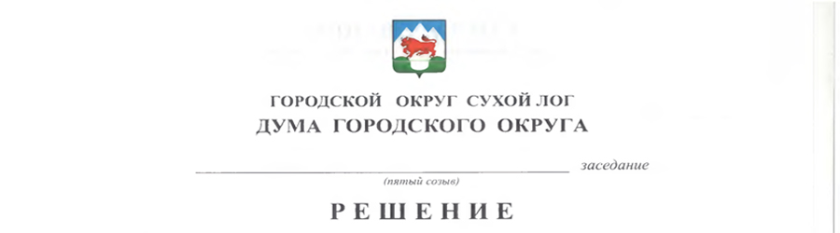

От 29.01.2015 №311-РД

О внесении изменений в решение Думы городского округа
от 19.12.2013 №196-РД «О предоставлении гражданами, претендующими на замещение должностей муниципальной службы, выборными должностными лицами органов местного самоуправления, муниципальными служащими сведений о доходах, об имуществе и обязательствах имущественного характера»

В соответствии с Указом Президента Российской Федерации от 23.06.2014 №453 «О внесении изменений в некоторые акты Президента Российской Федерации по вопросам противодействия коррупции», Указом Президента Российской Федерации от 23 июня 2014 года №460 «Об утверждении формы справки о доходах, расходах, об имуществе и обязательствах имущественного характера и внесении изменений в некоторые акты Президента Российской Федерации» и статьей 101 Областного закона от 10 марта 1999 года №4-ОЗ «О правовых актах в Свердловской области», Дума городского округа
РЕШИЛА:
1. Внести изменения в решение Думы городского округа от 19.12.2013 №196-РД «О предоставлении гражданами, претендующими на замещение должностей муниципальной службы, выборными должностными лицами органов местного самоуправления, муниципальными служащими сведений о доходах, об имуществе и обязательствах имущественного характера», признав утратившими силу подпункты б-д пункта 1.
2. Внести в Положение о представлении гражданами, претендующими на замещение должностей муниципальной службы, выборными должностными лицами органов местного самоуправления, муниципальными служащими сведений о доходах, об имуществе и обязательствах имущественного характера, утвержденное решением Думы городского округа от 19.12.2013 №196-РД, следующие изменения:
1) пункт 1 изложить в следующей редакции:
«1. Настоящее Положение определяет порядок представления гражданами, претендующими на замещение должностей муниципальной службы (далее – должности муниципальной службы), выборными должностными лицами органов местного самоуправления (далее – выборные должностные лица) и муниципальными служащими, сведений о полученных ими доходах и принадлежащем им на праве собственности имуществе, об обязательствах имущественного характера, сведений о доходах, об имуществе и обязательствах имущественного характера супруги (супруга) и несовершеннолетних детей (далее - сведения о доходах, об имуществе и обязательствах имущественного характера).
Сведения о доходах, об имуществе и обязательствах имущественного характера представляются по форме, утвержденной Указом Президента Российской Федерации.»;
2) пункт 7 изложить в следующей редакции:
«7. Сведения о доходах, об имуществе и обязательствах имущественного характера, представляемые гражданами, претендующими на замещение должностей муниципальной службы, выборными должностными лицами, муниципальными служащими, направляются в соответствующий уполномоченный орган (далее - кадровая служба):
1) аппарат Думы городского округа;
2) Счетную палату городского округа Сухой Лог;
3) отдел муниципальной службы Администрации городского округа Сухой Лог.»;
3) в части второй пункта 8 слова «в течение трех месяцев» заменить словами «в течение одного месяца».
4) в части второй пункта 14 слова «справки о своих» заменить словами «сведения о своих», слова «эти справки» заменить словами «эти сведения».
3. Настоящее решение Думы городского округа вступает в силу с 01 января 2015 года.
4. Опубликовать настоящее решение в газете «Знамя Победы» и разместить на официальном сайте в сети Интернет.
5. Контроль исполнения настоящего решения возложить на мандатную комиссию Думы городского округа (И.В. Коновалова).

Глава городского округа С.К. Суханов

Председатель Думы городского округа В.С. Порядин

